## 资生院青志协志愿者小组责任制第三次帮扶活动顺利开展

5月12日下午两点，资生院青志协全体志愿者、管理人员冒雨乘公交抵达位于雨花区的长沙市第一福利院，参与第三次小组责任制敬老帮扶活动。

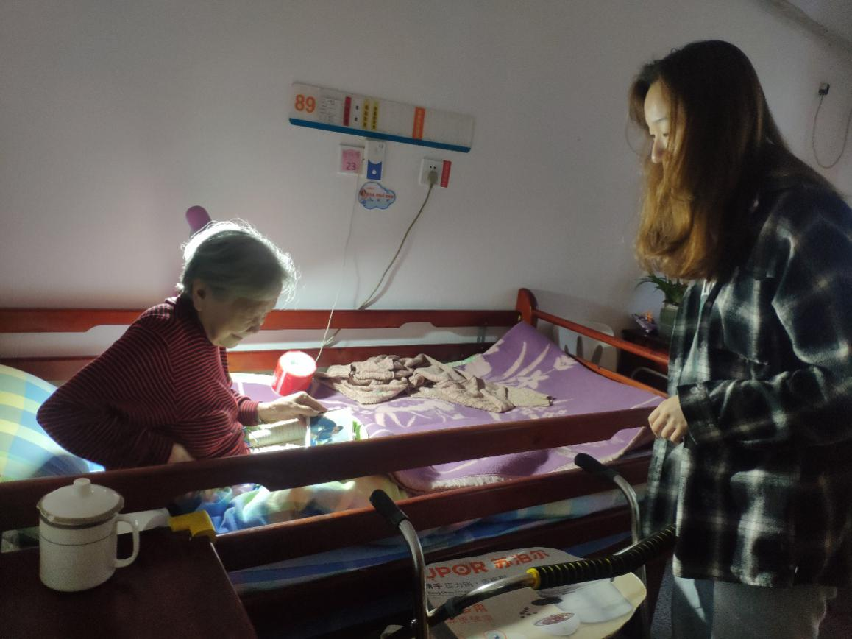

志愿者们首先向每个老人所在楼层对应的护工询问老人最近的状况，随后，看到老人已经午休完毕，便进入各自对应帮扶对象的房间与老人进行交流。由于部分老人存在听力问题，志愿者们便与之以书写的方式进行交流。待到与老人告别时，一支志愿团队竟写满了两张A4大小的纸张，字里行间充满了对老人的关心。

值得一提的是，吴同学所在志愿团队所帮扶的老人由于身体原因而住院。了解到此情况后，该团队立即决定到医院探望老人，希望能够给老人送去心灵上的慰藉。

五时许，志愿者与老人们一一告别，第三次小组责任制志愿活动圆满结束。

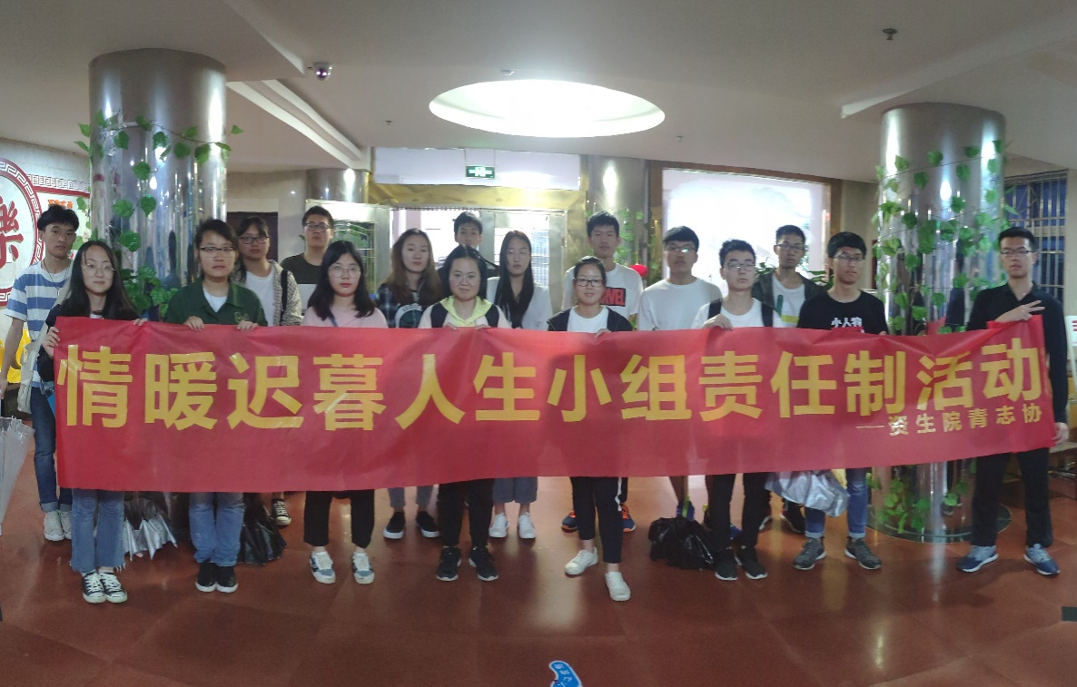

志愿活动并不应当只是活动与照片的记录与重叠，更不应当是陌生与陌生的相逢和离去。有真情流露与情感交集的志愿活动，才能够真正打动受助者的内心。只有秉持着这样的志愿服务理念，帮扶活动才能真正使志愿者与老人们建立情感上的联系，使志愿者们由衷感受到助老之暖、敬老之乐。